1602显示EEPROM值
试验现象：
按下K1保存数据到EEPROM
按下K2读取EEPROM中的数据
按下K3将要写入的数据增加
按下K4清除要写入的数据
1602显示时时数据
实验步骤：
- 连接试验相关模块电路
如图：
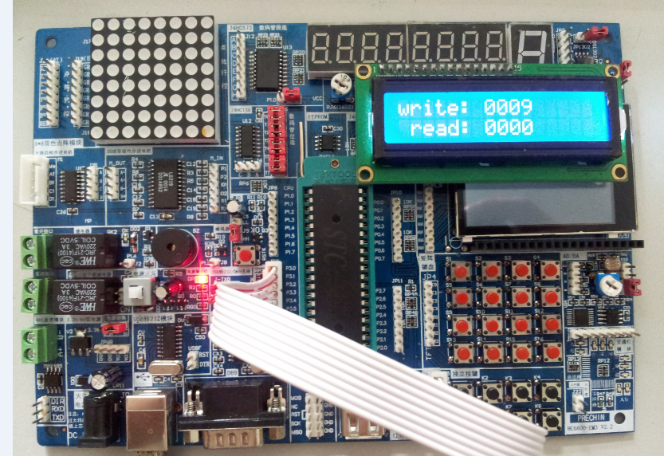
JP5接JP9
按下K1保存数据到EEPROM

按下K2读取EEPROM中的数据

按下K3将要写入的数据增加

1602显示时时数据

- 下载LCD1602显示EEPROM程序

